毕业生就业流程

毕业生在顺利完成学业后，应当积极做好求职的各项准备，包括准备个人自荐材料，参加就业指导讲座，关注招聘信息等，然后逐步完成就业流程，具体流程见下图：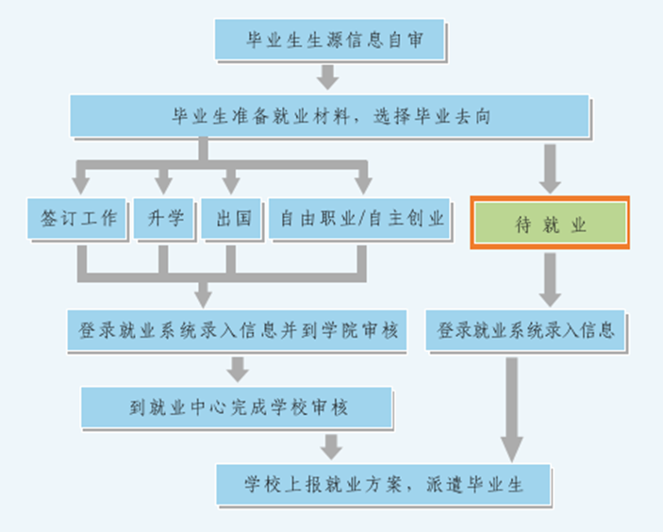
毕业生生源信息审核：登录就业信息网（http://www.job.cqu.edu.cn/），使用学号及身份证后六位作为登录的账户和初始密码，完善毕业生源信息并提交审核。
准备相关材料：中（英）文简历、证件照和生活照、获奖证书、等级证书、个人作品、学校盖章的成绩单等，需要就业推荐表的毕业生在就业信息网“常用下载栏目下载。
签订工作：毕业生与用人单位达成协议的，应及时签订就业协议书，到学院、就业中心办理相关手续。
升学：登录就业系统，录入相关信息；持“就业协议书”原件（一式三份）、录取通知书或拟录取通知书复印件，到学院、就业中心办理相关手续。
出国：登录就业系统，录入相关信息，持“就业协议书”原件（一式三份）、本人申请书（A4纸，学院党委副书记签字、学院盖章）、国外录取通知书复印件或出国工作的证明材料，到学院、就业中心办理相关手续。
自由职业：登录就业系统，录入相关信息，持“就业协议书”原件（一式三份）、本人申请书（A4纸，学院党委副书记签字、学院盖章）、《重庆市普通毕业生自由职业登记表》（就业信息网“常用下载”下载），到学院、就业中心办理相关手续。
自主创业：登录就业系统，录入相关信息，持“就业协议书”原件（一式三份）、《重庆市高校毕业生自主创业基本信息登记表》（就业信息网“常用下载”下载）、创办企业经营执业复印件或合伙人证明，到学院、就业中心办理相关手续。
派遣事宜：学校依据就业协议书报送就业方案，经重庆市教委审查，打印就业报到证。
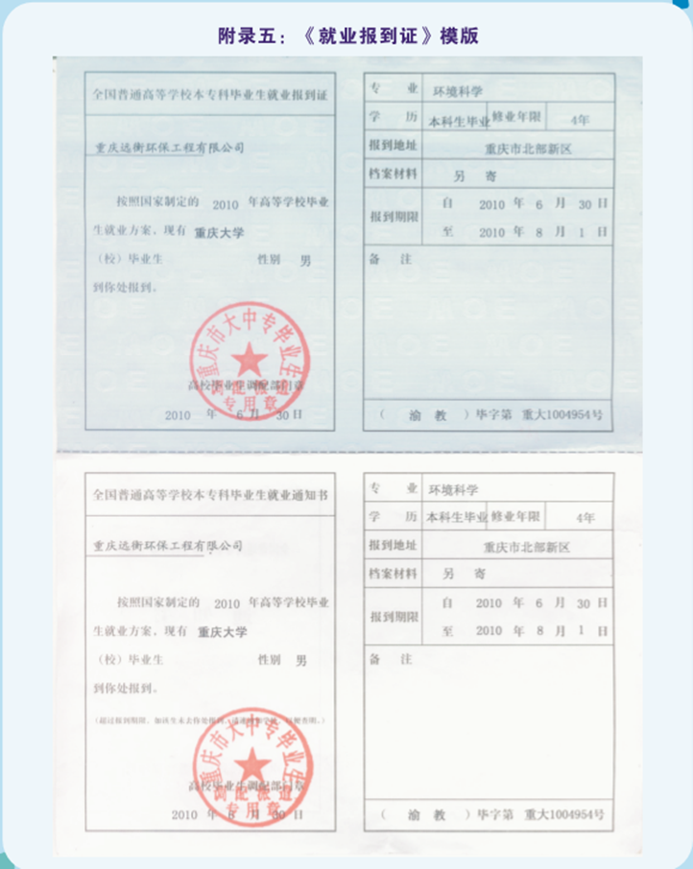
领取报到证：毕业生到所在学院领取就业报到证，持《就业报到证》在规定的时间内到用人单位报到。

